* M种模式类别的多变量正态类密度函数

具有M种模式类别的多变量正态类密度函数为：

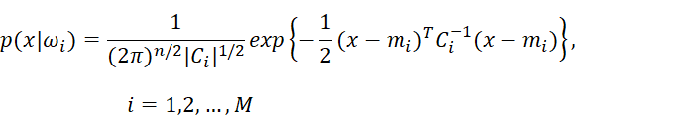

其中，每一类模式的分布密度都完全被其均值向量mi和协方差矩阵Ci所规定，其定义为：





Ei{x}表示对类别属于ωi的模型的数学期望。

在上述公式中，n为模式向量的维数，|Ci|为矩阵Ci的行列式，协方差矩阵Ci是对称的正定矩阵，其对角线上的元素Ckk是模式向量第k个元素的方差，非对角线上的元素Cjk是x的第j个分量xj和第k个分量xk的协方差。当xj和xk统计独立时，Cjk=0。当协方差矩阵的全部非对角线上的元素都为零时，多变量正态类密度函数可简化为n个单变量正态类密度函数的乘积。

已知类别ωi的判别函数可写成如下形式：



对于正态密度函数，可取自然对数的形式以方便计算（因为自然对数是单调递增的，取对数后不影响相应的分类性能），则有：



代入正态类密度函数，有：

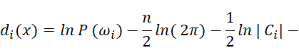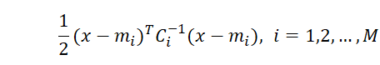

去掉与i无关的项（并不影响分类结果），有：

即为正态分布模式的贝叶斯判别函数。

